Государственное бюджетное образовательное учреждение
высшего профессионального образования
«Омская государственная медицинская академия»
Министерства здравоохранения Российской Федерации

Методические указания по подготовке к сдаче дифференцированного зачета по практике «фармацевтическая технология»
для студентов 5 курса заочного отделения
фармацевтического факультета

Омск 2013 г.

Введение
Практика по фармацевтической технологии студентов заочного отделения фармацевтического факультета составляет неразрывную часть учебного процесса по закреплению теоретических знаний и практических навыков, приобретенных на кафедре и в процессе работы, развивает освоение профессиональных и общекультурных компетенций.
Данный вид практики (4 недели) проводится на базе аптечных учреждений (производственная практика – 3 недели) и фармацевтических производствах (учебная практика – 1 неделя). Перечень документов, которые сдаются на кафедру по окончании практики: дневник о прохождении производственной практики в аптечном учреждении; отчет; характеристика; опытно-промышленный регламент на производство лекарственной формы.

Перечень практических навыков, закрепляемых студентами во время учебной и производственной практики:

Выполняя программу практики, студент должен овладеть:
- нормативной, справочной и научной литературой для решения профессиональных задач;
- принципами медицинской этики и деонтологии;
- навыками интерпретации результатов анализа лекарственных средств для оценки их качества;
- навыками составления технологических разделов промышленного регламента на производство готовых лекарственных форм, в том числе технологических и аппаратурных схем производства готовых лекарственных форм;
- умением составлять материальный баланс и проведением расчетов с учетом расходных норм всех видов технологического процесса при производстве различных лекарственных препаратов по стадиям;
- техникой создания необходимого санитарного режима аптеки и фармацевтических предприятий;
- навыками дозирования по массе твердых и жидких лекарственных веществ с помощью аптечных весов, жидких препаратов по объему;
- навыками упаковки и оформления к отпуску лекарственных форм;
- приемами изготовления всех видов лекарственных форм в условиях аптеки;
- навыками составления паспорта письменного контроля при изготовлении экстемпоральных лекарственных форм;
- навыками постадийного контроля качества при производстве и изготовлении лекарственных средств;
- навыками оказания информационно-консультационных услуг;
- следующими манипуляциями:
- отвешивание сухих, густых и жидких компонентов.
- отмеривание жидких ингредиентов.
- смешивание компонентов лекарственных форм.
- растворение лекарственных веществ.
- суспендирование веществ.
- эмульгирование лекарственных компонентов.
- фильтрование растворов.
- таблетирование таблеточной массы.
- капсулирование.
- гранулирование.
- микрокапсулирование.
- формование суппозиториев и пилюль.

Условие допуска к сдаче зачета по практике – выполнение программы практики, качественное оформление и своевременное представление на кафедру (до 15 октября) дневника о прохождении производственной практики в аптечном учреждении, отчета, характеристики и промышленного регламента.

- Дневник о прохождении производственной практики в аптечном учреждении (изготовление лекарственных форм в условиях производственной аптеки). Заполнение дневника должно вестись ежедневно, в течение не менее 1 часа рабочего времени.
В дневнике необходимо описывать с полным теоретическим обоснованием одну - две наиболее сложных прописи по специальной форме:
а) изложение записей в дневнике должно быть ясным и четким;
б) в качестве руководства при составлении записи в дневнике следует использовать учебные пособия, однако оформление дневника не должно превращаться в копирование этих документов;
в) дневник должен дать ясное представление о степени самостоятельности студента при выполнении той или иной работы и в конце рабочего дня представлять его на проверку куратору практики от аптеки. Дневник заполняется и хранится в аптеке, ежедневно подписывается куратором практики.
Форма ведения дневника
№  ре-цепта  Дата | Рецепт  на латинском  языке, про-верка доз и норм отпуска, форма бланка | Расчеты количества ингредиентов по  прописи рецепта и ППК | Физико-химические  свойства  ингредиентов | Технология лекарственного  препарата по стадиям с теоретическим  обоснованием | Оценка качества лекарственного  препарата
1 | 2 | 3 | 4 | 5 | 6

- графа. Рецепты записывают на латинском языке без сокращений. Делают заключение о правильности оформления рецепта согласно действующим нормативным документам (Приказ № 110 и др.), о совместимости прописанных ингредиентов. Проверяют дозы лекарственных веществ, нормы отпуска наркотических веществ. Проводят необходимые расчеты по проверке доз и норм отпуска.
- графа. Расчеты количества ингредиентов по прописи рецепта и паспорт письменного контроля. Расчеты проводят подробно с использованием коэффициентов: увеличения объема, водопоглощения, заместительных; изотонических эквивалентов по натрия хлориду и др.
- графа. Физико-химические свойства ингредиентов. Необходимо записать латинское и русское название лекарственных веществ, указать свойства, имеющие отношение к технологии данного лекарственного препарата, а также фармакологическое действие. Указать высшие разовые и суточные дозы лекарственных веществ, нормы отпуска для наркотических веществ согласно НД (Приказ № 110 и др.)
- графа. Технология лекарственного препарата по стадиям с теоретическим обоснованием. Указать, какая лекарственная форма выписана. Привести ее определение и дисперсологическую характеристику, основные требования, предъявляемые к этой лекарственной форме в соответствии с НД (ГФ XI и др.).

Перечислить особенности изготовления лекарственного препарата по рецепту. Привести подробное, последовательное описание технологии с теоретическим обоснованием каждой технологической стадии. Указать особенности оформления лекарственного препарата с обоснованием выбора этикеток; условия и сроки хранения лекарственного препарата в аптеке в соответствии с Приказом № 214 от 16.07.97 и «Единым правилам оформления лекарств, приготовляемых в аптечных учреждениях (предприятиях) различных форм собственности. Методические указания» от 24.07.1997 г.
5 графа. Оценка качества лекарственного препарата. Привести все возможные виды контроля качества лекарственного препарата согласно Приказу № 214 от 16.07.97 (физический, органолептический, химический, опросный, контроль при отпуске).
Указать специфические виды контроля, например: ресуспендируемость - для суспензий и др.
Примечание: Записи на латинском и русском языках следует вести разборчиво и без ошибок. В дневнике должно быть описано 20 – 25 рецептов. Из них: порошки - ориентировочно 3-4, жидкие лекарственные формы - 4-5, мягкие лекарственные формы - 3-4, лекарственные формы, изготовляемые асептически – 4-5, концентрированные растворы –2-3, полуфабрикаты или внутриаптечные заготовки – 3-4.
Для дневника рекомендуется использовать листы формата А4, которые подшиваются в папку-скоросшиватель. Дневник производственной практики является официальным документом, который каждый студент обязан представить в ГБОУ ВПО ОмГМА по завершении практики.
В процессе прохождения практики особое внимание рекомендуется уделить асептически изготавливаемым лекарственным формам, вопросам изотонирования и стабилизации инъекционных и инфузионных растворов. Особенностям технологии детских лекарственных форм.

- Отчет составляется в процессе практики самим студентом, руководителю от аптеки не предъявляется и им не заверяется. Отчет является документом, по которому можно судить о творческом подходе студента к практике, умении применить в работе полученные в ВУЗе теоретические знания, анализировать организацию работы в аптеке с учетом требований нормативных документов.
Отчет должен быть оформлен на листах формата А4, сброшюрован в стандартную папку, оформлен аккуратно, Разборчиво, грамотно, под отдельными рубриками и заголовками. Образец оформления титульного листа приведен в Приложении 3.
Материал для отчета должен собираться и накапливаться с первого дня практики. Этот материал нужно изложить достаточно полно и показать умение критического анализа выполненной работы и достаточную квалификацию по фармацевтической технологии.
Неполнота отчета, погрешности в его выполнении, отсутствие критического обобщения материала рассматриваются как признаки практической неподготовленности студента.
В отчете дается краткая характеристика организации работы на рабочем месте провизора-технолога, критическая оценка уровня и качества этой работы.
В отчете должна быть оценка следующих направлений деятельности:
- Организация изготовления лекарственных форм для амбулаторных и стационарных больных.
- Организация контроля качества приготовленных лекарственных средств.
При этом отражаются все расхождения теории с практикой и делаются выводы по каждому случаю, отмечается все прогрессивное и новое в работе аптечного учреждения.

- Характеристика – отзыв составляется по форме, приведенной в Приложении 1, и содержит общую оценку за практику руководителя от аптеки. Заверяется подписью заведующего и печатью аптеки.

- Опытно-промышленный регламент на производство лекарственной формы (образец титульного листа – см. Приложение 2) - составляется по индивидуальному заданию.

Индивидуальные задания по учебной практике
(составление опытно-промышленного регламента)

Описать изготовление лекарственного препарата промышленного производства в форме опытно-промышленного регламента на получение готового продукта. Номер задания определяется по двум последним цифрам зачетной книжки (табл. 1).

Таблица 1
Соответствие номера задания номеру зачетной книжки

№ задания | Последние две цифры номера зачетной книжки
1 | 01 | 21 | 41 | 61 | 81
2 | 02 | 22 | 42 | 62 | 82
3 | 03 | 23 | 43 | 63 | 83
4 | 04 | 24 | 44 | 64 | 84
5 | 05 | 25 | 45 | 65 | 85
6 | 06 | 26 | 46 | 66 | 86
7 | 07 | 27 | 47 | 67 | 87
8 | 08 | 28 | 48 | 68 | 88
9 | 09 | 29 | 49 | 69 | 89
10 | 10 | 30 | 50 | 70 | 90
11 | 11 | 31 | 51 | 71 | 91
12 | 12 | 32 | 52 | 72 | 92
13 | 13 | 33 | 53 | 73 | 93
14 | 14 | 34 | 54 | 74 | 94
15 | 15 | 35 | 55 | 75 | 95
16 | 16 | 36 | 56 | 76 | 96
17 | 17 | 37 | 57 | 77 | 97
18 | 18 | 38 | 58 | 78 | 98
19 | 19 | 39 | 59 | 79 | 99
20 | 20 | 40 | 60 | 80 | 00

Перечень заданий для составления промышленного регламента

- 300 кг настойки календулы.
- 250 кг раствора бриллиантового зеленого.
- 500 кг настойки полыни.
- 500 кг таблеток угля активированного.
- 200 кг таблеток анальгина.
- 500 кг таблеток парацетамола.
- 100 кг таблеток ацетилсалициловой кислоты.
- 300 кг настойки красавки
- 200 кг таблеток папаверина гидрохлорида
- 250 кг таблеток кислоты аскорбиновой.
- 500 кг мази ксероформной.
- 300 кг настойки пустырника.
- 300 кг экстракта боярышника жидкого.
- 200 кг препарата "Пертуссин".
- 550 кг настойки мяты перечной.
- 300 кг раствора йода спиртового 5%.
- 500 кг настойки валерианы.
- 200 кг настойки эвкалипта.
- 200 кг мази "Календула".
- 350 кг раствора кислоты салициловой спиртового 1%.

Опытно-промышленный регламент, составленный за время прохождения практики, должен содержать пункты 1-10 и 14 согласно ОСТ 64-02-003-2002. Особое внимание следует уделить составлению материального баланса. Обратить внимание на утилизацию отходов и отразить это в технологической схеме согласно новым требованиям ОСТ 64-02-003-2002.
Электронную версию данного ОСТ 64-02-003-2002 можно получить у преподавателя. Титульный лист оформляется см. (Приложение 2). При отсутствии пункта 2 – Химическая схема производства, можно ограничиться фразой: «Химическая схема производства отсутствует», но в регламенте наличие данного пункта обязательно. При описании пункта 3 – Технологическая схема производства, особое внимание следует уделить графическому изображению данного процесса и части с утилизацией отходов и отбросов (Приложение В, ОСТ 64-02-003-2002). Условные обозначения на технологических схемах также приведены в данном приложении. Аппаратурные схемы производства на некоторые лекарственные формы приведены в Приложении 4.
Студент на зачете должен продемонстрировать углубленные теоретические знания по специальности, умение анализировать и обобщать данные, полученные на практике, умело применять приобретенные практические навыки, опыт работы с людьми в производственном коллективе, навыки самостоятельной работы, интерес и умение овладевать новыми знаниями, способность к нестандартному творческому мышлению.
Порядок сдачи зачета
Отчетную документацию оценивают по пятибалльной системе:
«Отлично» - студентом полностью выполнена программа производственной практики; вовремя оформлена и сдана отчетность, по оформлению дневника и регламента, нет существенных замечаний. Студентам сделаны конкретные предложения по улучшению работы провизора – технолога на базах практики; имеется отличная характеристика с
базы практики, отражающая активную профессиональную и общественную работу студента.
«Хорошо» - план практики выполнен не полностью, документация оформлена вовремя, но имеются незначительные замечания поведению дневника и регламенту. Замечаний от администрации базы практики не имеется.
«Удовлетворительно» - план производственной практики выполнен полностью, документация оформлена в установленные сроки, по ведению дневника и по регламенту имеются замечания, имеются замечания администрации базы практики по соблюдению трудовой дисциплины.
«Неудовлетворительно» - студент не сдал отчетную документацию или не выполнил в полном объеме программу практики. В этом случае студента не допускают к сдаче зачета.
Оценка за отчетную документацию, наряду с оценками по результатам контроля теоретических знаний и практических навыков, является одной из составляющих интегральной оценки по практике.
Контроль знаний студента после прохождения практики и успешной сдачи всей отчетной документации осуществляется в два этапа (в два дня):
I. Контроль теоретических знаний проводится в форме собеседования по трем видам заданий:
- Описать предложенный преподавателем рецепт, оформить его по правилам и изложить устно технологию приготовления данной лекарственной формы.
- Ответить на один из 50 вопросов, приведенных в перечне вопросов по промышленной технологии (см.ниже). Решить задачу по расчету материального баланса, разведению и укреплению спирта этилового, изотонированию и стабилизации инъекционных и инфузионных растворов.
- Охарактеризовать положения основных нормативных документов (НД), в том числе ОСТ 64-02-003-2002, Федерального закона 61 и ГОСТ Р 52249-2009 (перечень основных НД приведен ниже).
II. Контроль практических навыков
- Решить расчетную задачу.
- Изготовить предложенную лекарственную форму.
Вопросы по промышленной технологии:
- Основные технологические понятия: технологический процесс и его виды, стадия, операция, машина, аппарат, прибор и т.д.
- Производственный регламент, виды, структура. Материальный баланс, определение, уравнение материального баланса.
- Правила организации производства и контроля качества лекарственных средств в соответствии с требованиями НД (требования GMP к помещениям оборудованию, персоналу). Классы чистоты помещений.
- Вода очищенная как экстрагент. Достоинства и недостатки. Способы получения воды очищенной для фармацевтического производства. Аппаратура.
- Получение спирта этилового. Устройство ректификационной установки, характеристика ее элементов, принцип действия.
- Спирт этиловый как растворитель и экстрагент. Достоинства и недостатки. Концентрация спирта, способы ее выражения. Разведение и укрепление водно-спиртовых растворов на химико-фармацевтических предприятиях, учет спирта.
- Рекуперация спирта из отработанного сырья. Способы, аппаратура. Использование рекуперированного спирта.
- Теоретические основы экстрагирования. Виды диффузии, этапы диффузионного пути, их характеристика.
- Факторы, влияющие на полноту и скорость экстрагирования растительного сырья, их характеристика.
- Настойки, характеристика. Классификация. Методы получения. Стандартизация. Номенклатура настоек: валерианы, ландыша, полыни, красавки (белладонны), пустырника, мяты перечной.
- Жидкие экстракты, характеристика. Способы получения, стандартизация. Номенклатура жидких экстрактов: крушины, боярышника, водяного перца, крапивы, пастушьей сумки.
- Густые экстракты, характеристика. Способы получения и очистки извлечений. Стандартизация. Номенклатура густых экстрактов: красавки (белладонны), валерианы, солодки, полыни.
- Сухие экстракты, характеристика. Способы получения и очистки извлечений. Стандартизация и номенклатура сухих экстрактов: красавки (белладонны), крушины, ревеня.
- Масляные экстракты, пути использования, формы выпуска. Методы получения. Аппаратура. Стандартизация. Номенклатура.
- Экстракты-концентраты, характеристика, классификация. Номенклатура и технология жидких стандартизованных экстрактов (1:2) адониса, валерианы, пустырника. Номенклатура сухих экстрактов-концентратов (1:1): адониса, алтея, термопсиса. Стандартизация.
- Препараты из свежего растительного сырья. Характеристика. Классификация. Технология. Номенклатура: сок алоэ, сок каланхоэ, сок подорожника, аллилчеп, кардиовален. Показатели качества.
- Препараты биогенных стимуляторов. Характеристика. Способы получения. Номенклатура: экстракт алоэ жидкий, ФИБС, гумизоль, пелоидин, пеллоидодистиллят для инъекций.
- Новогаленовые препараты (максимальноочищенные), характеристика. Методы получения и очистки. Аппаратура. Стандартизация. Номенклатура: адонизид, коргликон, лантозид, раунатин, мукалтин, плантаглюцид.
- Препараты из животного сырья, характеристика, классификация. Технология органопрепаратов для внутреннего применения и для инъекций. Номенклатура: тиреоидин, адиурекрин, пепсин, пантокрин, панкреатин, инсулин, лидаза.
- Сиропы. Характеристика, классификация: лекарственные и вкусовые. Технология сиропов. Аппаратура. Вспомогательные вещества, классификация. Номенклатура: сироп сахарный (простой), пертуссин, сироп корня солодки, сироп плодов шиповника, сироп алтейного корня. Стандартизация.
- Водные и неводные растворы заводского производства: жидкость Бурова, раствор йода 5% спиртовый, раствор Люголя на глицерине и др. Ароматные воды. Технологические схемы производства, оборудование. Стандартизация.
- Таблетки: общая характеристика, классификация, требования ГФ Х1 к качеству таблеток.
- Теоретические основы таблетирования. Технологические свойства таблетируемых материалов, их влияние на качество таблеток.
- Вспомогательные вещества в производстве таблеток. Классификация, назначение, номенклатура.
- Сухое гранулирование, аппаратура.
- Способы прямого прессования порошкообразных материалов.
- Способы влажной грануляции таблетируемых материалов, аппаратура.
- Роторные таблеточные машины, характеристика и принцип действия.
- Покрытие таблеток оболочками. Цели нанесения, виды оболочек и способы нанесения. Вспомогательные вещества для покрытия.
- Фармакопейные методы оценки качества таблеток. Приборы для определения качества. Упаковка таблеток, материалы упаковки.
- Тритурационные, сублингвальные, оральные и имплантационные таблетки. Характеристика. Вспомогательные вещества и технологические особенности их производства. Номенклатура.
- Гранулы, характеристика. Технологическая схема производства, аппаратура. Стандартизация. Форма выпуска гранул. Номенклатура.
- Капсулы, виды капсул, характеристика. Вспомогательные вещества, используемые в производстве капсул. Способы производства: погружение, прессование, капельный. Аппаратура. Стандартизация капсулируемых препаратов. Упаковка, хранение. Номенклатура лекарственных средств в желатиновых капсулах.
- Микрокапсулирование лекарственных веществ. Вспомогательные вещества, их классификация. Методы получения микрокапсул: физические, физико-химические, химические методы. Аппаратура. Лекарственные формы из микрокапсул.
- Ампулы как вместилища, характеристика. Требования к ампульному стеклу. Определение его качества. Выделка и отжиг ампул. Аппаратура.
- Наружная и внутренняя мойка ампул: способы мойки ампул, их характеристика, пути интенсификации. Аппаратура.
- Приготовление растворов для наполнения ампул. Стабилизация. Фильтрование. Аппаратура.
- Наполнение ампул растворами, способы (вакуумный, шприцевой, пароконденсационный), аппаратура. Схема ампулирования с газовой защитой.
- Запайка и стерилизация ампул. Контроль качества запайки. Аппаратура. Этикетирование ампул.
- Получение воды апирогенной для производства инъекционных растворов в ампулах.
- Глазные лекарственные формы, виды, назначение, характеристика. Глазные капли. Вспомогательные вещества, вводимые в состав капель, назначение, номенклатура. Технологическая схема производства глазных капель, в том числе в тюбик-капельницах. Виды упаковки, требования к ней. Номенклатура глазных капель.
- Глазные лекарственные пленки, характеристика, достоинства и недостатки. Вспомогательные вещества. Технологическая схема производства ГЛП. Номенклатура ГЛП. Глазные мази, требования к основам, субстанциям. Упаковка глазных мазей. Номенклатура глазных мазей.
- Мази. Характеристика. Классификация. Технологическая схема производства. Аппаратура. Стандартизация. Номенклатура мазей: цинковая 10%, стрептоцидовая 10%, камфорная 10%, метилурациловая 10%. Номенклатура линиментов: Вишневского, синтомицина 5%, алоэ.
- Суспензии, эмульсии. Характеристика, факторы устойчивости. Методы получения в условиях фармацевтического производства, технологическое оборудование. Стандартизация. Номенклатура.
- Ректальные лекарственные формы. Сравнительная характеристика. Пути совершенствования.
- Суппозитории. Характеристика. Способы производства. Технологическая схема производства. Стандартизация. Аппаратура. Номенклатура: «Анестезол», «Анузол», суппозитории с ихтиолом, с экстрактом красавки.
- Пластыри, классификация, характеристика. Вспомогательные вещества в производстве пластырей, классификация. Технологические схемы производства различных типов пластырей. Аппаратура: шпрединг-машина, камерно-петлевая сушилка, УСПЛ-1. Горчичники, требования НД к исходному сырью, оценка качества горчичников-пакетов. Перспективы развития пластырей. ТДТС, строение, область применения, номенклатура.
- Аэрозоли. Требования ГФ XI изд. Классификация (по применению, по способу дозирования, по типу дисперсных систем, по размеру дисперсной фазы). Пропелленты, классификация, характеристика. Устройство и принцип работы аэрозольной упаковки. Технологический процесс производства аэрозолей. Контроль качества аэрозолей. Номенклатура (ингаляционные: ингалипт, камфомен, каметон и др.; дущирующие: ампровизоль, пропосол, лидестин и др.; пенные: олазоль, гипозоль, нитазол и др.; пленкообразующие: лифузоль, пантенол). Перспективы развития аэрозолей как лекарственной форм.
49. Биофармация, определение, ее роль в разработке терапевтически
эквивалентных лекарственных средств. Характеристика фармацевтических факторов. Понятие биологической доступности, методы и приборы для ее определения в различных лекарственных формах.
50. Cоздание лекарственных форм с контролируемой скоростью высвобождения. Пути и способы пролонгирования. Понятие терапевтических систем. Новые перспективные лекарственные формы: ТДС, липосомы, нанокапсулы, ТС «Ocusert» ,«Oros»,ТДТС и др.

Результаты дифференцированного зачета по практике в виде интегральной оценки «отлично», «хорошо» или «удовлетворительно» вносят в ведомость и в зачетную книжку.

Только в случае успешной сдачи зачета по практике, студент может быть допущен к итоговой государственной аттестации (ИГА).

Нормативная документация
№  п/п | Наименование | Город, изд-во, год издания
 | Государственная фармакопея российской федерации - XI1 издание. – Часть 1. | М.:«Издательство «Научный центр экспертизы медицинского применения», 2008 г.
 | Государственная фармакопея СССР. Вып.1. МЗ СССР - 11-е изд. | М.: Медицина, 1987 г.
 | Государственная фармакопея СССР. Вып. 2 | М.: Медицина, 1990 г.
 | Федеральный Закон Российской Федерации N 61-ФЗ «Об обращении лекарственных средств» | от 12 апреля 2010 г.
 | ГОСТ Р 52249-2009 «Правила производства и контроля качества лекарственных средств» | от 01 января 2010 г.
 | ОСТ 64-02-003-2002 г. «Продукция медицинской промышленности. Технологические регламенты производства». | от 01 января 2002 г.
 | Приказ МЗ РФ № 388 ОСТ 91500.05.001.00 «О государственных стандартах качества лекарственных средств» | МЗ РФ от 01 ноября 2001 г.
 | Приказ МЗ и СР РФ № 110. «О порядке назначения и выписывания лекарственных средств, изделий медицинского назначения и специализированных продуктов лечебного питания» | МЗ и СР от 12 февраля 2007 г.
 | Приказ МЗ и СР РФ N 706 н "Об утверждении Правил хранения лекарственных средств" | МЗ и СР от 23 августа 2010 г.
 | Приказ МЗ и CP РФ № 785 «О порядке отпуска лекарственных средств». | МЗ и СР РФ от 14.12.2005 г.
 | Приказ МЗ РФ№ 309 «Об утверждении инструкции по санитарному режиму аптечных организаций (аптек)». | МЗ РФ от 21 октября 1997 г.
 | Приказ МЗ РФ № 214 «О контроле качества лекарственных средств, изготовляемых в аптеках». | МЗ РФ от 16 июля 1997 г.
 | Приказ МЗ РФ№ 318 «Об утверждении инструкции о порядке хранения и обращения в фармацевтических (аптечных) организациях с лекарственными средствами изделиями медицинского назначения, обладающими огнеопасным и взрывоопасным и свойствами». | МЗ РФ от 05 ноября 1997 г.
 | Приказ МЗ РФ № 305 «О нормах отклонений, допустимых при изготовлении лекарственных средств и фасовке промышленной продукции в аптеках» | МЗ РФ от 5 января 1998 г.
 | Методические указания «ЕДИНЫЕ ПРАВИЛА ОФОРМЛЕНИЯ ЛЕКАРСТВ, ПРИГОТОВЛЯЕМЫХ В АПТЕЧНЫХ УЧРЕЖДЕНИЯХ (ПРЕДПРИЯТИЯХ) РАЗЛИЧНЫХ ФОРМ СОБСТВЕННОСТИ» | МЗ РФ от1997 г.

^{Основная литература}
№  ^{п/п} | ^{Наименование} | ^{Автор (ы)} | ^{Издательство}
 | Фармацевтическая технология. Технология лекарственных форм.  ^{Учебник} | ^{И. И. Краснюк,}  ^{С.А. Валевко,}  ^{Г.В. Михайлова и др.} | Москва: Издательский центр «Академия», 2006
 | Промышленная технология лекарств: в 2 томах.  ^{Учебник} | В.И. Чуешов, Н.Е. Чернов, Л.Н. Хохлова и др. | Харьков.-изд. НФАУ МТК-Книга, 2002
 | Электронная библиотека/по фармацевтической технологии [Электронный ресурс]. 1 эл.опт. диск (CDROM) | ^{В. А Быков,}  ^{Н. Б. Демина,}  ^{С. А. Скатков} | УМО по мед. и фармац. образованию вузов России;
 | Практикум по технологии лекарственных форм.  ^{Учебное пособие} | ^{И. И. Краснюк,}  ^{Г. В.Михайлов,}  ^{О.Н. Григорьева и др.} | Москва: Издательский центр «Академия», 2006
 | Руководство к лабораторным занятиям по фармацевтической технологии.  ^{Учебное пособие} | ^{В.А.Быков,}  ^{Н.Б. Демина,}  ^{С.А. Скатков,}  ^{М.Н. Анурова} | ^{Москва: ГЭОТАР - Медиа, 2009}
^{Дополнительная литература}
№  ^{п/п} | ^{Наименование} | ^{Автор (ы)} | ^{Город, изд-во, год издания}
^{1.} | Программа и методические указания к проведению производственной практики по фармацевтической технологии | ^{Насырова И.А.} | ^{Омск, 2009}
^{2.} | Справочные таблицы по фармацевтической технологии.  ^{Учебное пособие} | ^{Т.А. Володина,}  ^{Ю.Ю. Жидкова,}  ^{Н.А. Пеньевская,}  ^{И.А. Насырова,}  ^{Л.К. Коростелева} | ^{Омск: Изд-во ОмГМА , 2011}
^{3.} | ^{Лекарственные средства.}  ^{пособие} | ^{М.Д. Машковский} | Москва: ОО «Издательство Новая Волна», 2010
^{4.} | Руководство к практическим занятиям по фармацевтической технологии.  ^{Учебное пособие} | ^{Э.Ф. Степанова,}  ^{В.А. Головкин,}  ^{А.М. Сампиев,}  ^{В.В. Гладышев,}  ^{И.А. Насырова} | ^{Омск: Изд-во ОмГМА, 2007}
^{5.} | Типовые тестовые задания для итоговой аттестации по специальности Фармация | ^{Под редакцией А.П. Арзамасцева} | ^{Москва: ВУНМЦ, 2006}
^{6.} | Оборудование для измельчения, фракционирования и гомогенизации.  ^{Учебно-методическое пособие} | ^{В.А. Быков,}  ^{Н.Б. Демина,}  ^{С.А. Кривошеев} | ^{Москва: 2006.}
^{7.} | Общая биотехнология [Электронный ресурс]. Режим доступа http://library.knigafund.ru/books/24149 | В.С.Гамаюрова, Л.Э.Ржечицкая, М.Е.Зиновьева,  ^{Р.К.Закиров} | ^{Казань: КГТУ, 2005}
^{8.} | Сборник задач по курсу технологии готовых лекарственных средств.  ^{Учебно-методическое пособие} | ^{Б. Н. Бекетов,}  ^{И. А. Насырова,}  ^{Т. А Угрюмова} | ^{Омск: Изд-во ОмГМА , 2004}
^{9.} | Химия и технология фитопрепаратов  ^{Учебное пособие} | ^{С.А. Минина,}  ^{И.Е. Каухова} | ^{Москва: Гэотар - мед, 2004}

Приложение 1
Форма характеристики – отзыва на студента – практиканта

ХАРАКТЕРИСТИКА – ОТЗЫВ
на студента ГБОУ ВПО Омской государственной медицинской академии

(фамилия, имя, отчество)
прошедшего производственную практику по фармацевтической технологии
в_________________________________________________________________
(место прохождения практики)
в сроки «___»______________ по «______»________________________2013г.
Характеристика самостоятельной работы студента_______________________
__________________________________________________________________
Программа практики пройдена (полностью, не полностью)_______________
Уровень теоретической подготовки___________________________________
__________________________________________________________________
Отношение к работе________________________________________________
__________________________________________________________________
Взаимоотношения в коллективе_______________________________________

Умение работать с посетителями аптеки________________________________
__________________________________________________________________
Участие в проводимых аптекой мероприятиях__________________________

Рекомендации по дальнейшей работе выпускника на конкретном рабочем месте______________________________________________________________
__________________________________________________________________
Нарушение трудовой дисциплины____________________________________
Не выполнена программа практики____________________________________
причины___________________________________________________________
Оценка выполнения курсовой работы__________________________________
Предложения и замечания по организации практики в адрес кафедры УЭФ в отношении конкретного студента_____________________________________
__________________________________________________________________
Руководитель практики ________________________(подпись)
Дата, печать аптеки
Приложение 2
Образец титульного листа опытно-промышленного регламента

ГБОУ ВПО ОмГМА Минздрава России

Кафедра фармацевтической технологии с курсом биотехнологии

Конфиденциальность гарантируется получателем информации
Для служебного пользования. Экз. №
УТВЕРЖДАЮ
Директор____________________________
(наименование организации-
____________________________________
разработчика)
____________________________________
(подпись) (инициалы, фамилия)
____________________________________
(дата)
ОПЫТНО-ПРОМЫШЛЕННЫЙ РЕГЛАМЕНТ
на производство_____________________________________________________________
(наименование продукции)
_____________________________________________________________
(обозначение регламента)
Срок действия регламента до "___"__________ 20___г.
(дата)
СОГЛАСОВАНО  Директор________________________  (наименование  ________________________________  проектной организации)  ________________________________  (подпись) (инициалы, фамилия)  ________________________________  (дата) | СОГЛАСОВАНО  Директор_______________________  (ведущей организации  _______________________________  по направлению деятельности)  _______________________________  (подпись) (инициалы, фамилия)  _______________________________  (дата)

Составил (а) студент (ка) ………. группы
ФИО………………………………………..
№ зачетной книжки………………………
..

Дата сдачи регламента на кафедру:……………………….
Приложение 3
Образец титульного листа дневника по производственной практике

ГБОУ ВПО ОмГМА Минздрава Росии

Кафедра фармацевтической технологии с курсом биотехнологии

ДНЕВНИК
производственной практики
по фармацевтической технологии

студентки (та) ____ курса ______ группы
__________________________________
(Ф.И.О. студента )
Место практики: аптека №_____ ____________________________
(город, населенный пункт)
Время практики: с «___»________ по «___»________ 20_____г.

Руководитель практики от академии: _________________________
( должность, Ф.И.О.)
Руководитель аптечной организации: __________________________
( должность, Ф.И.О.)
Руководитель (куратор-наставник) практики от аптеки: _________________

ОМСК 20____г.

Приложение 4
1. Аппаратурная схема производства жидких экстрактов
методом перколяции
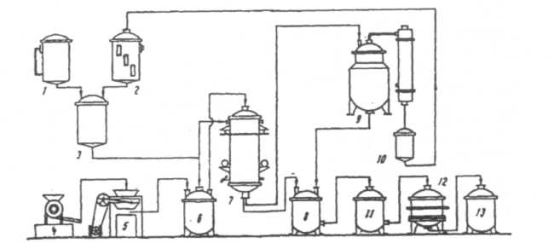
I - мерник II класса для воды очищенной; 2 - мерник I класса для спирта этилового; 3 - реактор-смеситель; 4 – мельница; 5 - сито, 6 - мацерационный бак; 7 - перколятор; 8 - сборник; 9 - вакуум-аппарат; 10 - сборник отгона;
11- отстойник; 12 - фильтр; 13 – сборник

2. Аппаратурная схема производства настоек методом перколяции
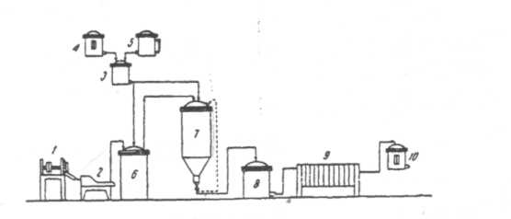
1 - машина для измельчения; 2 - ситовой механизм; 3 - реактор-смеситель (мерник) с мешалкой; 4 - мерник I класса для спирта этилового;
5 - мерник II класса для воды очищенной; 6 - мацерационный бак; 7 - перколятор; 8 - отстойник; 9 - пресс-фильтр; 10 - сборник –мерник

3. Аппаратурная схема производства адонизида
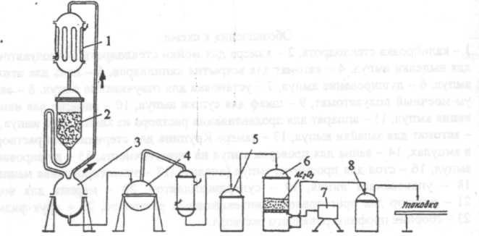

1 - конденсатор-холодильник, 2 - экстрактор, 3 - куб-испаритель, 4 - вакуум-выпарной аппарат, 5 - отстойник, 6 - нутч-фильтр, 7 - вакуум-насос,
8 – сборник

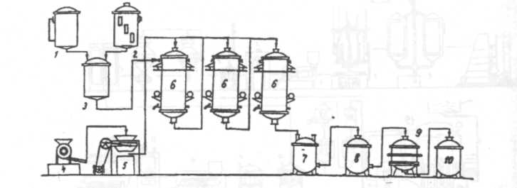
4. Аппаратурная схема производства жидких экстрактов-концентратов методом реперколяции по ЦАНИИ

1 - мерник II класса для воды очищенной, 2 - мерник I класса для этанола; 3 - реактор-смеситель; 4 - мельница, 5 - сито; 6 - перколятор; 7,10 - сборник; 8 - отстойник; 9 – фильтр

5. Аппаратурная схема производства густых экстрактов методом реперколяции
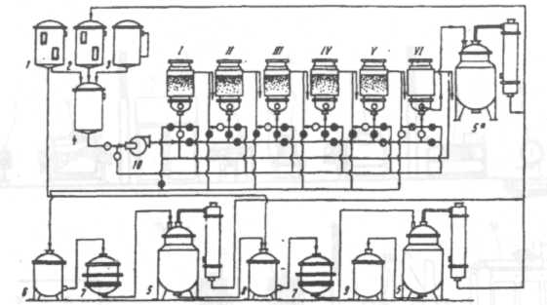
1 - мерник для спирта; 2 - мерник для отгона; 3 - мерник для воды; 4 - смеситель, 5 - вакуум-аппарат, 5а - перегонный аппарат; 6 - сборник, 7 - фильтр;8 - отстойник; 9 - сборник готового продукта;10 - насос; I-VI – перколятор

6. Аппаратурная схема производства сухих экстрактов методом реперколяции
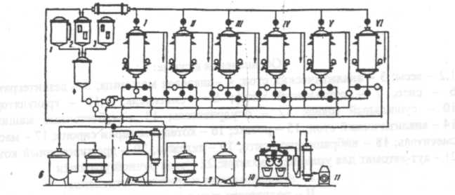
1 - мерник для воды; 2 - мерник для отгона; 3 - мерник для спирта;
4 - смеситель; 5 - насос, 6, 9 - сборники, 7 - фильтры;8 - вакуум-аппарат;
9 - пресс-фильтр;10 - вакуум-вальцовая сушилка с ловушкой;
11 - мокровоздушный насос, I-VI - перколяторы

7. Аппаратурная схема производства цинковой 10% мази
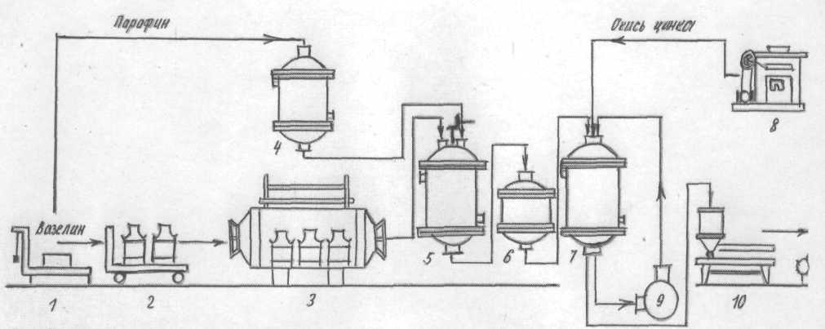
1 - весы; 2 – автокар; 3 – камера для расплавления вазелина; 4 – реактор с паровой рубашкой; 5,7 – реактор-смеситель; 6 – друк – фильтр; 8 – сито; 9 – РПА или насос; 10 – УФМ – 2 (универсальная фасовочная машина)

8. Схема автоматической линии «Sarong» для производства суппозиториев

1 – рулоны ПВХ, 2 – формопрессы, 3 – вертикальный нож, 4 – дозатор, 5 – бункер, 6 – пульт управления, 7 – холодильник, 8 – роликовые ножи, 9 бункер, отсекатель

9. Аппаратурная схема производства суппозиториев

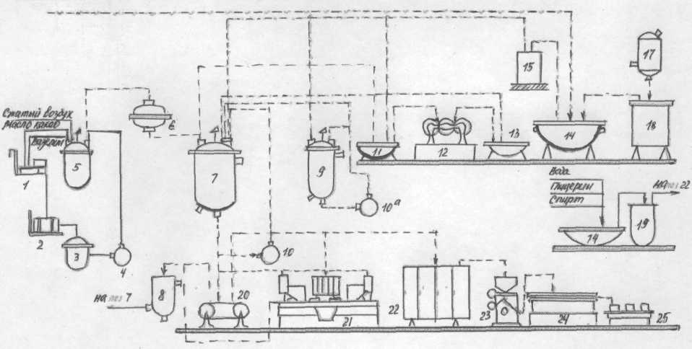
1,2 - весы; 3,5,7,8,9 - реактор; 4,10,10а - насосы, 6 - друк-фильтр;11,13 - котел; 12 - трехвальцовая мазетерка; 14, 15 - емкости для растворения лекарственных веществ; 16 -сборник воды очищенной; 17 - аквадистиллятор; 18 - чаша для приготовления раствора для смазывания форм; 19 - сборник раствора; 20 - контроль качества; 21 - автомат «Франко-Креспи»; 22 - сушильный шкаф; 23 - полуавтомат для упаковки суппозиториев; 24 -стандартизация суппозиториев; 25 - упаковка суппозиториев в картонные коробки.

10. Схема автоматической линии «Marc»
(капельный метод получения мягких желатиновых капсул)
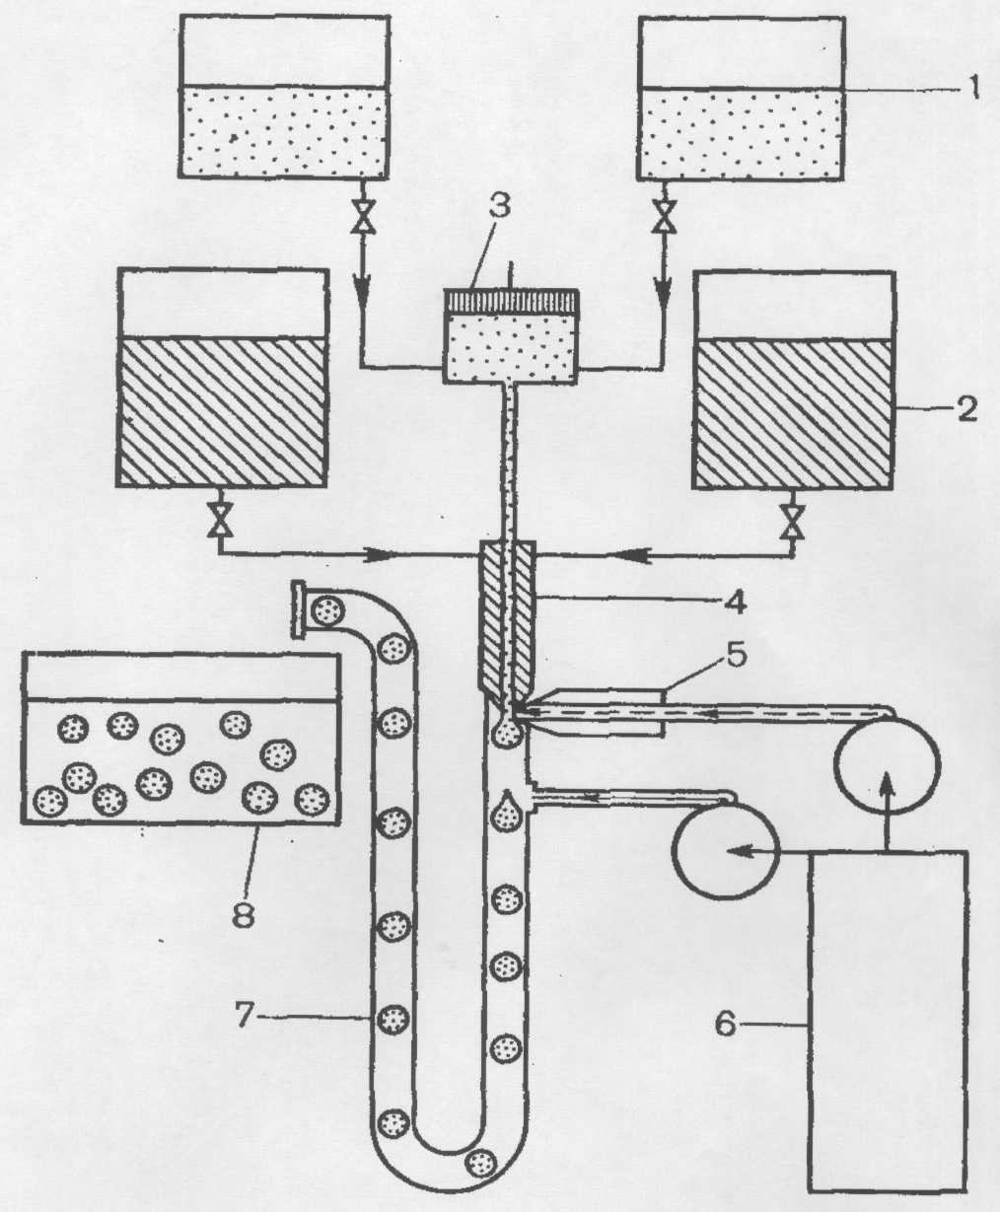

1 - резервуар с лекарственным веществом; 2 – желатиновая масса;
3 – дозирующее устройство; 4 - жихлерный узел; 5 – пульсатор; 6 – система насосов; 7 – охладитель; 8 – жидкий парафин
11. Автоматическая линия SS – 1 фирмы “Leiner”
(роторно-матричный метод получения мягких желатиновых капсул)
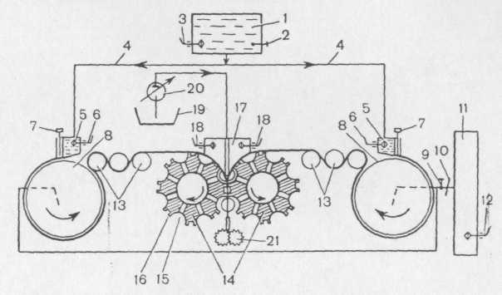
1 – термостат; 2 – терморегулятор с циферблатным термометром; 3,6,18 - нагревательные элементы (с терморегулятором); 4 – обогреваемый шланг; 5 – распределительные бункеры; 7 - затворы; 8 – барабаны желатинизации; 9 – термометр; 10 – заслонка; 11 – кондиционер; 12 – задающее устройство; 13 – передающий узел; 14 – штамповочные валики; 15 – матрицы; 16 –выступы; 17 – инъекционный сегмент; 19 – питательный бункер, 20 – насос-дозатор; 21 – каландровые валки

12. Аппаратурная схема производства инъекционных растворов в ампулах
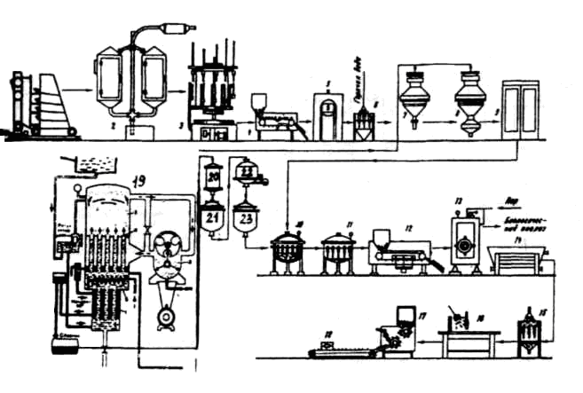
1 - калибровка стеклодрота, 2 - камера для мойки стеклодрота,
3 - полуавтомат для выделки ампул, 4 - автомат для вскрытия капилляров,
5 - печь для отжига ампул, 6 - душирование ампул,
7 - установка для озвучивания ампул, 8 - вакуум-моечный полуавтомат,
9 - шкаф для сушки ампул, 10 - аппарат для наполнения ампул,
11 - аппарат для продавливания раствора из капилляров ампул,
12 - автомат для запайки ампул,
13 - камера Крупина для стерилизации растворов в ампулах,
14 - ванна для проверки ампул на герметичность,
15 - душирование ампул, 16 - стол для просмотра ампул (анализ),
17 - этикетировочная машина, 18 - упаковочная линия,
19 - супер дистиллятор, 20 — мерник для воды,
21 - реактор для приготовления инъекционных растворов,
22 - друк-фильтр, 23 - сборник профильтрованного раствора

